**Actividad 4: Ciclos de repetición**

|  |  |  |  |
| --- | --- | --- | --- |
| **Docente:** | Franco Casillas Sergio |  |  |
|  |  |  | **Firma Docente** |
| **Alumno:** | GarnicaEscamilla Luis Javier |  |  |
|  |  |  |  |
| **Asignatura:** | Programación Estructurada |  | **Firma Alumno** |

Código

*/******************** Presentacion \*\*\*\*\*\*\*\*\*\*\*\*\*\*\*\*\*\*\*\**

*[Nombre]: Garnica Escamilla Luis Javier.*

*[Fecha]: 30 de Enero de 2023.*

*[Programa]: Actividad4.cpp*

*Centro Universitario de los Altos.*

*Ingenieria en Comptuacion 2do Semestre.*

*[Profesor]: Franco Casillas Sergio.*

*[Descripcion]:  Este programa calcula la serir de fibonacci hasta el "N" termino, utilizando*

*el ciclo basico que el usuario prefiera.*

*\*\*\*\*\*\*\*\*\*\*\*\*\*\*\*\*\*\*\*\*\*\*\*\*\*\*\*\*\*\*\*\*\*\*\*\*\*\*\*\*\*\*\*\*\*\*\*\*\*\*\*\*\*\*/*

#include <iostream>

using namespace std;

*/* Esta es una variable global que guarda el numero de terminos que el usuario desea calcular.*/*

*int* nfibonacci;

*void* menu();

*void* salida();

*void* ffor();

*void* fwhile();

*void* fdowhile();

*/\*\**

*\*? Esta funcion pregunta al usuario un valor, si el valor no es un numero entero, pregunta al usuario*

*\*? un numero valido, si el numero es mayor que 46 o menor que 1, pregunta al usuario por un numero dentro*

*\*? del rango, si el numero es valido, llama a la funcion "menu".*

*\*/*

*int* main(){

    system("cls");

    system("color 0B");

    printf("[Cantidad de terminos a calcular]: ");

**if**(*float*(scanf("*%d*",**&**nfibonacci)) **!=** 1){ *//!Validacion del termino de entrada*

        printf("Captura un valor valido!\n");

        system("pause");

        fflush(stdin);

        main();

    }**else**{

**if**(nfibonacci **>=** 46){

            printf("\nEl valor que deseas calcular es demasiado grande para el \ntipo de dato INT, escribe uno mas pequeno\n\n");

            system("pause");

            main();

        }**else** **if**(nfibonacci **<** 1){ *//*La validacion es correcta*

            printf("\nEl valor que deseas calcular esta por debajo de 1, por lo \ntanto no mostrara nada, ingresa un valor mayor o igual a 1\n\n");

            system("pause");

            main();

        }

        menu();

    }

    salida();

}

*/\*\**

*\*? Pregunta al usuario si quiere salir del programa, en caso de que acepte, sale del programa, sino*

*\*? reinicia la funcion.*

*\*/*

*void* salida(){

*int* valorsalida;

    system("cls");

    printf("Deseas terminar con el programa?\t\t[1 = Si]\t[0 = No]\n");

    scanf("*%d*",**&**valorsalida);

**switch**(valorsalida){

**case** 0:

                fflush(stdin);

                main();

**break**;

**case** 1:

**break**;

            default:

                fflush(stdin);

                salida();

**break**;

    }

}

*/\*\**

*\*? Es un menu que pregunta al usuario como desea ejecutar el programa, y llama a la funcion que se*

*\*? encarga de ejecutarla.*

*\*/*

*void* menu(){

*int* seleccion;

    system("cls");

    printf("Como deseas realizarlo \t\t[1 = For]\t[2 = While]\t[3 = Do While]\n[Seleccion]: ");

    scanf("*%d*",**&**seleccion);

**switch**(seleccion){

**case** 1:

                ffor();

**break**;

**case** 2:

                fwhile();

**break**;

**case** 3:

                fdowhile();

**break**;

            default:

                printf("\n\nEscribe un valor valido porfavor\n");

                fflush(stdin);

                system("pause");

                menu();

        }

    system("pause");

}

*/\*\**

*\*? Esta funcion se encarga de tomar los 2 primeros numeros de la secuencia, los suma, reemplaza el*

*\*? primero con el valor del segundo, el valor del segundo por la suma de los anteriores, imprime el*

*\*? valor de la suma y la posicion.*

*\*/*

*void* ffor(){

*int* vfibonacci, valor2 **=** 0;

*int* valor1 **=** 1;

*int* *final* **=** nfibonacci;

    printf("\nVal\t\t-\t\tPos\n");

**for**(*int* c **=** 0;c **<=** final **-** 1 ; c **+=** 1){

        vfibonacci **=** valor1 **+** valor2;

        valor1 **=** valor2;

        valor2 **=** vfibonacci;

        printf("*%d*\t\t-\t\t*%d*\n",vfibonacci,c**+**1);

    }

}

*/\*\**

*\*? Esta funcion se encarga de tomar los 2 primeros numeros de la secuencia, los suma, reemplaza el*

*\*? primero con el valor del segundo, el valor del segundo por la suma de los anteriores, imprime el*

*\*? valor de la suma y la posicion.*

*\*/*

*void* fwhile(){

*int* vfibonacci, c, valor2 **=** 0;

*int* valor1 **=** 1;

*int* *final* **=** nfibonacci;

    printf("\nVal\t\t-\t\tPos\n");

**while**(c **!=** final){

        vfibonacci **=** valor1 **+** valor2;

        valor1 **=** valor2;

        valor2 **=** vfibonacci;

        printf("*%d*\t\t-\t\t*%d*\n",vfibonacci,c**+**1);

        c **+=** 1;

    }

}

*/\*\**

*\*? Esta funcion se encarga de tomar los 2 primeros numeros de la secuencia, los suma, reemplaza el*

*\*? primero con el valor del segundo, el valor del segundo por la suma de los anteriores, imprime el*

*\*? valor de la suma y la posicion.*

*\*/*

*void* fdowhile(){

*int* vfibonacci, c, valor2 **=** 0;

*int* valor1 **=** 1;

*int* *final* **=** nfibonacci;

    printf("\nVal\t\t-\t\tPos\n");

**do**{

        vfibonacci **=** valor1 **+** valor2;

        valor1 **=** valor2;

        valor2 **=** vfibonacci;

        printf("*%d*\t\t-\t\t*%d*\n",vfibonacci,c**+**1);

        c **+=** 1;

    }**while**(c  **!=** final);

}

GitHub:

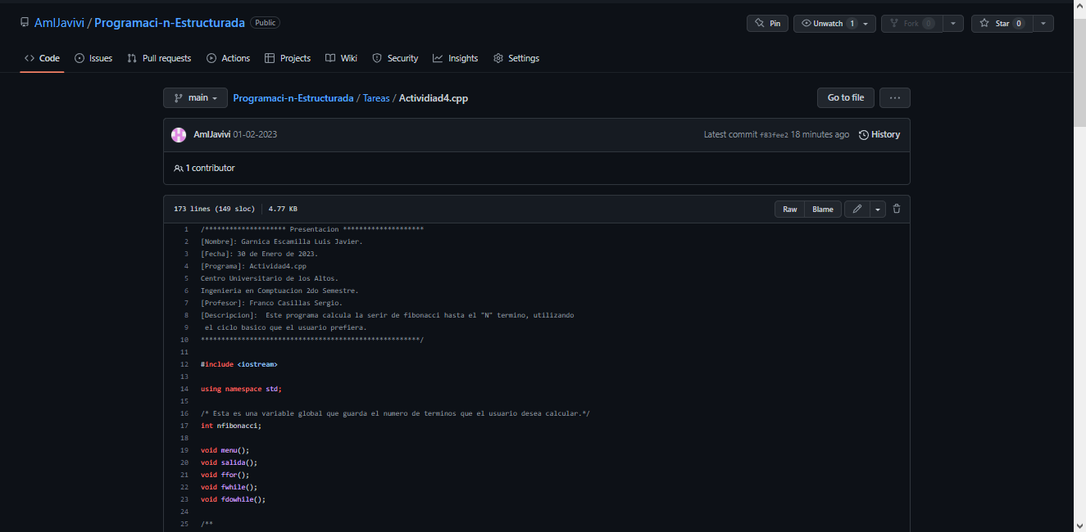

Capturas de ejecución:

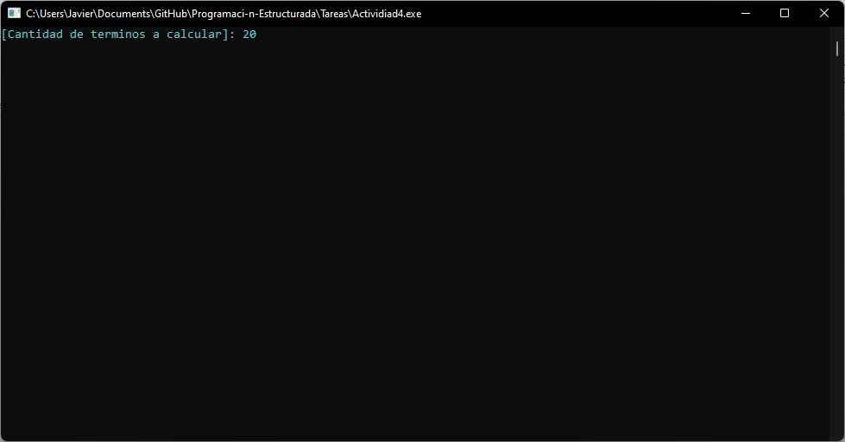

Diagrama:

